Игры для снятия эмоционального напряжения.
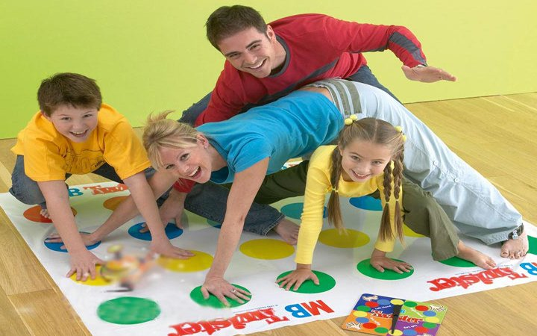
Все мы знаем, что детям играть очень важно для гармоничного физического и психического развития. В условиях длительного пребывания в квартире и отсутствия возможности выйти на улицу выбор игр значительно уменьшается, игрушки надоедают, напряжение нарастает. Сегодня представляю вашему вниманию несколько игр, направленных именно на снятие эмоционального напряжения, которые, как и игры с дыханием, помогут сохранить психологическое равновесие ребенку, снимут усталость, помогут направить энергию в нужное русло, настроить на позитивный лад.
«Воробьиные драки»
Цель: снятие физической агрессии.
Ребенок выбирает себе пару (либо ему ее составляет родитель) и они «превращаются» в драчливых «воробьев» (приседают, обхватив колени руками). «Воробьи» боком подпрыгивают друг к другу, толкаются. Кто упадет или уберет руки со своих колен, тот выбывает из игры. «Драки» начинаются и заканчиваются по сигналу.

«Минута шалости»
Цель: психологическая разгрузка.
Эту игру полезно применять, когда у вас несколько детей и они все время шумят, с помощью нее можно приучать детей переключаться по сигналу, а маме дает возможность не пытаться все время утихомирить детей, а отвести для этого определенное время. Ведущий по сигналу (удар в бубен, свисток, хлопок в ладоши) предлагает детям пошалить: каждый делает, что ему хочется – прыгает, бегает, кувыркается и т.п. повторный сигнал ведущего через 1-3 минуты объявляет конец шалостям. Период можно удлинить и выделить, например, для шалостей несколько периодов в день, вписав их в ежедневное расписание.

«Рисуем стихотворение»
Цель: снятие агрессивности, развитие выразительных движений.
Можно предложить ребенку инсценировать стихотворение:
Есть во дворе у нас мальчик Иван.
Он – ужасный хулиган!
Дразнит кошек и собак,
Не уймется он никак.
Ваня дерется со всеми подряд,
Встрече с ним никто не рад,
Скоро останется Ваня один,
Мы с ним дружить совсем не хотим!

«Тучки»
Цель: снятие агрессивности, мышечного напряжения в области рук, развитие навыков само регуляции, воображения.
Из бархатной бумаги синего цвета вырезать тучи. Под музыку П. И. Чайковского «времена года» наклеить тучи на лист акварельной бумаги. Дождь нарисовать пальчиковыми красками синего и голубого цвета.

«Шалтай-Болтай»
Цель: расслабить мышцы рук, спины и груди, снятие эмоционального напряжения.
Предложите ребенку инсценировать еще один маленький спектакль, он называется “Шалтай-Болтай”. Сначала будем поворачивать туловище вправо-влево, руки при этом свободно болтаются, как у тряпичной куклы. На слова “свалился во сне” — резко наклоняем корпус тела вниз.
Шалтай-Болтай сидел на стене.
Шалтай-Болтай свалился во сне. (С. Маршак)
«Кричалки—шепталки—молчалки».
Цель: развитие наблюдательности, умения действовать по правилу, волевой регуляции.
Из разноцветного картона надо сделать 3 силуэта ладони: красный, желтый, синий. Это — сигналы. Когда взрослый поднимает красную ладонь — «кричалку» можно бегать, кричать, сильно шуметь; желтая ладонь — «шепталка» — можно тихо передвигаться и шептаться, на сигнал «молчалка» — синяя ладонь — дети должны замереть на месте или лечь на пол и не шевелиться. Заканчивать игру следует «молчанками».
Играйте со своими детьми вместе, получайте удовольствие и заряжайтесь энергией сами. Кроме того, совместная игра помогает сблизиться и выстроить более доверительные отношения с ребенком, а значит предотвращает появление тревоги и страхов у вашего малыша.

Любите своих детей!!!!!

